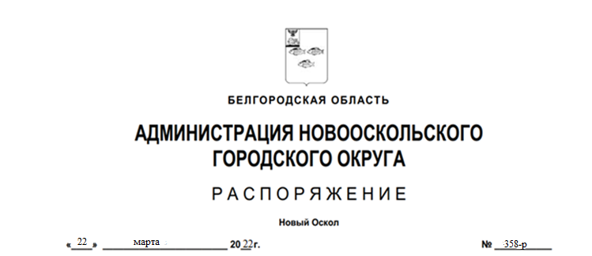

Об участии во Всероссийском конкурсе лучших проектов создания комфортной городской среды

В соответствии с Федеральным законом от 6 октября 2003 года № 131-ФЗ «Об общих принципах организации местного самоуправления в Российской Федерации» и в связи с реализацией Всероссийского проекта «Формирование комфортной городской среды»:
1. Принять участие во Всероссийском конкурсе лучших проектов создания комфортной городской среды.
2. Заместителю главы администрации Новооскольского городского округа по строительству, транспорту, жилищно-коммунальному хозяйству и связи Кучерявенко В.Н. определить территории общего пользования (площади, улицы, пешеходные зоны, скверы, парки, иные территории) города Новый Оскол для участия во Всероссийском конкурсе лучших проектов создания комфортной городской среды, организовав сбор предложений от населения в период с 23 марта 2022 года по 05 апреля 2022 года с использованием официального сайта органов местного самоуправления Новооскольского городского округа http://oskoladmin.ru/, а также в следующих местах на территории г. Новый Оскол:
- Центр культурного развития «Оскол», расположенный по адресу: г. Новый Оскол, ул. Ливенская, д. 130 а;
- муниципальное казённое учреждение культуры «Центральная районная библиотека Новооскольского городского округа», расположенное по адресу: г. Новый Оскол, ул. 1 Мая, д. 8;
- общество с ограниченной ответственностью «Центральное», расположенное по адресу: г. Новый Оскол, ул. 1 Мая, д. 39.
3. Для подведения итогов по поступившим предложениям от населения по определению общественной территории для участия во Всероссийском конкурсе лучших проектов создания комфортной городской среды общественной комиссии по обеспечению реализации муниципальной программы «Формирование современной городской среды на территории Новооскольского городского округа на 2018-2024 годы»:
3.1.пОбщественной комиссии по обеспечению реализации муниципальной программы «Формирование современной городской среды на территории Новооскольского городского округа на 2018-2024 годы» провести заседание по оценке поступивших предложений.
3.2. Протокол заседания опубликовать в сетевом издании газеты «Вперед» и на официальном сайте органов местного самоуправления Новооскольского городского округа http://oskoladmin.ru/.
4. Контроль за выполнением распоряжения возложить на заместителя главы администрации Новооскольского городского округа по строительству, транспорту, жилищно-коммунальному хозяйству и связи Кучерявенко В.Н.

Глава администрации Новооскольского городского округа |  | А.Н. Гриднев

